**АРМ Закупка**

АРМ Закупка представляет собой обработку, которая вызывается при входе пользователя в базу.

На рабочем столе отображается лист Основное меню.

# **Лист Основное меню**

***Вид:***

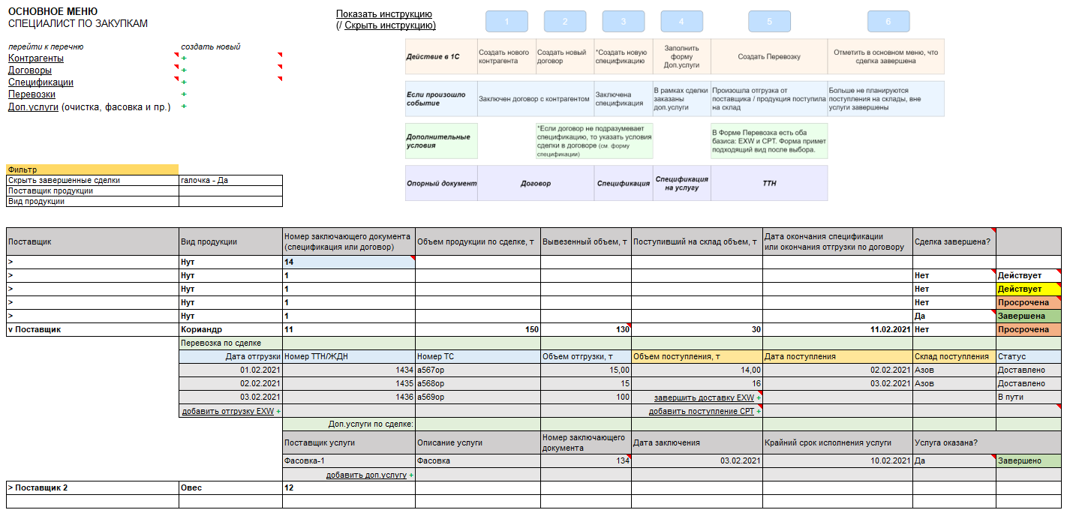

***Реквизиты/объекты***:

|  |  |
| --- | --- |
| Показать инструкцию//Скрыть инструкцию | При нажатии на ссылку – показывается или скрывается инструкция |
| Контрагенты | При нажатии на ссылку Контрагенты осуществляется переход на лист «Реестр контрагентов» |
| Контрагенты  **+** | При нажатии на кнопку  **+**  Осуществляется переход на лист «Контрагент» |
| Договоры | При нажатии на ссылку Контрагенты осуществляется переход на лист «Реестр договоров» |
| Договоры  **+** | При нажатии на кнопку  **+**  Осуществляется переход на лист «Договор» |
| Спецификации  **+** | При нажатии на кнопку  **+**  Осуществляется переход на лист «Спецификация» |
| Перевозки  **+** | При нажатии на кнопку  **+**  Осуществляется переход на лист «Перевозка» |
| Доп.услуги (очистка, фасовка и пр.)  **+** | При нажатии на кнопку  **+**  Осуществляется переход на лист «Доп.услуги» |
| Фильтр  Скрыть завершенные сделки - да | При Истинном значении фильтра скрываются все завершённые сделки. Значение по умолчанию - истина |
| Фильтр  Поставщик продукции | Отбор по элементу справочника Контрагенты и типу взаимоотношений «Поставщик продукции» |
| Фильтр  Вид продукции | Отбор по элементу справочника Номенклатура |
| **Отчетная форма** | |
| Поставщик | Элемент справочника Контрагенты (Поставщики). Разворачивается при нажатии на строку или спецсимвол « > ». Разворачивается до аналитики – Вид продукции и производимой по ней Сделке. При раскрытии одной из Сделок (строки данного реестра) сворачивается развернутая ранее, то есть одновременно одна раскрыта либо все свернуты. |
| Вид продукции | Элемент справочника Номенклатура из Спецификации с Поставщиком |
| Номер заключающего документа (спецификация или договор) | Реквизит документа Спецификация – «номер документа». Если договор без спецификации, то выводится номер договора |
| Объем продукции по сделке, т | Реквизит документа Спецификация – «Количество» |
| Вывезенный объем, т | Расчетный реквизит  Вывезенный объем, т = Вывезенный объем = Сумма весов Отгрузок EXW (Сумма Объем отгрузки, т по всем документам Отгрузка от поставщика, введенных на основании данной Спецификации) + Сумма весов Поступлений CPT (Сумма всех Объем поступления, т по документам Поступление товаров на склад, введенных на основании данной Спецификации)  (Поступления CPT – это Поступления товаров на склад, которые не подвязаны к Отгрузкам от поставщика через поле аналитика, Доставка поставщика = Да) |
| Поступивший на склад объем, т | Сумма всех Объем поступления, т по документам Поступление товаров на склад, введенных на основании данной Спецификации |
| "Дата окончания спецификации  или окончания отгрузки по договору" | Реквизит документа Спецификация –  «Дата окончания спецификации» |
| Сделка завершена? | Значения: Нет или Да. Указываются вручную в таблице.  Нет - при условии, что статус документа Спецификация отличен от Закрыт  Да – при условии, что статус документа Спецификация - Закрыт  Если сделка завершена, то Спецификацию / расширенный договор нельзя указывать в подчиненных формах (Перевозка, Доп.услуги) |
| Статус | Данный столбец недоступен для редактирования пользователем, значение устанавливается автоматически  Цвет значения по умолчанию – Нет цвета  Цвет значения – действует – при условии – Реквизит документа Спецификация «Дата окончания спецификации» минус 7 дней (диапазон проверяемых дат отклонения: от 7 дней до окончания до Дата окончания спецификации включительно)  Цвет значения – просрочена – при условии – Статус документа Спецификация не равно Закрыт И Реквизит документа Спецификация «Дата окончания спецификации» меньше текущей даты  Цвет значения – завершена – при условии – Статус документа Спецификация равно Закрыт |
| Перевозка по сделке  Дата отгрузки | Список реквизитов документов Отгрузка от поставщика – Дата отгрузки,  введенных на основании Спецификации или договора |
| Перевозка по сделке  Номер ТТН/ЖДН | Список реквизитов документов Отгрузка от поставщика – Номер ТТН ЖДН,  введенных на основании Спецификации или договора |
| Перевозка по сделке  Номер ТС | Список реквизитов документов Отгрузка от поставщика – Транспорт – Гос номер,  введенных на основании Спецификации или договора |
| Перевозка по сделке  Объем отгрузки, т | Список реквизитов документов Отгрузка от поставщика – Вес,  введенных на основании Спецификации или договора |
| Добавить отгрузку EXW | Кнопка «добавить отгрузку EXW +» осуществляет переход на лист «Перевозка»  с автоматически выставленным базисом и спецификацией, в группировке которой находится. |
| Перевозка по сделке  Объем поступления, т | Список реквизитов документов Поступление товаров на склад – Количество,  введенных на основании документа Спецификация |
| Перевозка по сделке  Дата поступления | Список реквизитов документов Поступление товаров на склад – Дата поступления,  Введенных на основании документа Спецификация |
| Завершить доставку EXW | Кнопка «завершить доставку EXW +»  При нажатии на кнопку производится смена статуса документа Отгрузка от поставщика на Закрыт  Кнопка появляется в строке по документу Отгрузка от поставщика, отличному от Закрыт  Если пользователь нажал  1. завершить доставку EXW, то открывается редактирование полей прямо в таблице,  При нажатии клавиши ввод или клика на стороннюю область и при условии полного заполнения  - автоматически дополняется и сохраняется соответствующая Форма Перевозка  При неполном заполнении форма дает объявление "Внесите недостающие данные" |
| Добавить поступление CPT | Кнопка «добавить поступление CPT +» ~~осуществляется переход на лист «Перевозка» с автоматически выставленным базисом~~  При нажатии на кнопку становятся доступными полями для заполнения:  **Объем поступления**  **Дата поступления**  **Склад поступления**  Типы полей для заполнения выделены желтым цветом.    На основании внесенных данных и Спецификации в фоновом режиме создается документ Поступление товаров на склад. В документ «поступления» реквизиты переносятся из Спецификации. Активируется Поле ввода, в которое вносится «объем поступления, т» - число, точность 3, которое записывается в реквизит – Количество. Документ проводится. |
| Перевозка по сделке  Склад поступления | Список реквизитов документов Поступление товаров на склад – Склад,  Введенных на основании документа Отгрузка от поставщика по Спецификации или договору |
| Перевозка по сделке  Статус | Если статус документа Отгрузка от поставщика – В пути, то статус устанавливается - В пути,  Если статус документа Отгрузка от поставщика – Доставлено, то статус устанавливается - Доставлено  Если реквизит ТЧ Товары документа Поступление товаров на склад – Доставка – ДА ~~НЕТ~~, то Статус изначально - Доставлено |
| Доп.услуги по сделке:  Поставщик услуги | Реквизит Поставщик услуги документа Заявка на услуги, введенного на основании Спецификации |
| Добавить доп.услугу | Кнопка «добавить доп.услугу +». При нажатии осуществляется переход на лист «Доп.услуги» |
| Доп.услуги по сделке:  Описание услуги | Реквизит Описание услуги документа Заявка на услуги, введенного на основании Спецификации |
| Доп.услуги по сделке:  Номер заключающего документа | Реквизит Номер документа Заявка на услуги, введенного на основании Спецификации |
| Доп.услуги по сделке:  Дата заключения | Реквизит Дата заключения документа Заявка на услуги, введенного на основании Спецификации |
| Доп.услуги по сделке:  Крайний срок исполнения услуги | Реквизит Крайний срок исполнения услуги документа Заявка на услуги, введенного на основании Спецификации |
| Доп.услуги по сделке:  Услуга оказана? | Отмечается пользователем прямо в данной таблице. Перечисление Да/Нет |
| Доп.услуги по сделке:  Статус | Статус документа Заявка на услуги. При указании реквизита «Услуга оказана? – да» устанавливается статус Завершена. По умолчанию – В работе. |

***Доработка конфигурации***:

Доработки конфигурации отсутствуют

***Комментарии***:

Завершить сделку, удалить договор, спецификацию, перевозку или доп.услугу можно только с согласия Коммерческого директора. Создать роль «Коммерческий директор» и производить проверку на наличие роли у текущего пользователя.

Дополнительное условие для удаления спецификации: согласование удаления не начинается, если у спецификации есть подчиненные Перевозка или Доп.услуга.

Если у пользователя отсутствует роль на завершение/удаление, то выдается сообщение о необходимости согласования действия с КД:

«Согласовать <действие> по <объект> Да Нет»

При выборе варианта –Нет – форма закрывается, никаких действий не совершается.

При выборе варианта – Да – отправляется задача пользователю с ролью «Согласующий коммерческие условия закупок» со ссылкой на объект изменения

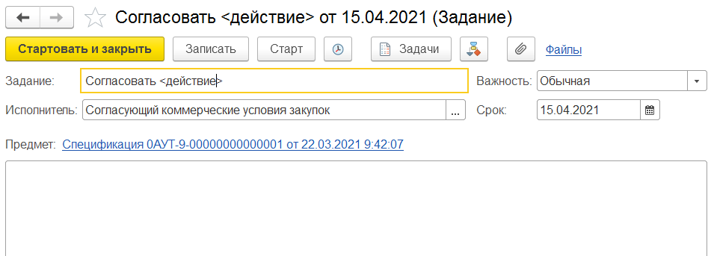

Использовать типовой функционал Задание и типовую роль адресации - Согласующий коммерческие условия закупок. Пользователи, согласующие за роль Согласующий коммерческие условия закупок устанавливаются НСИ и администрирование – Закупки – Ответственные за согласование коммерческих условия

Задача на согласование действий придет в виде

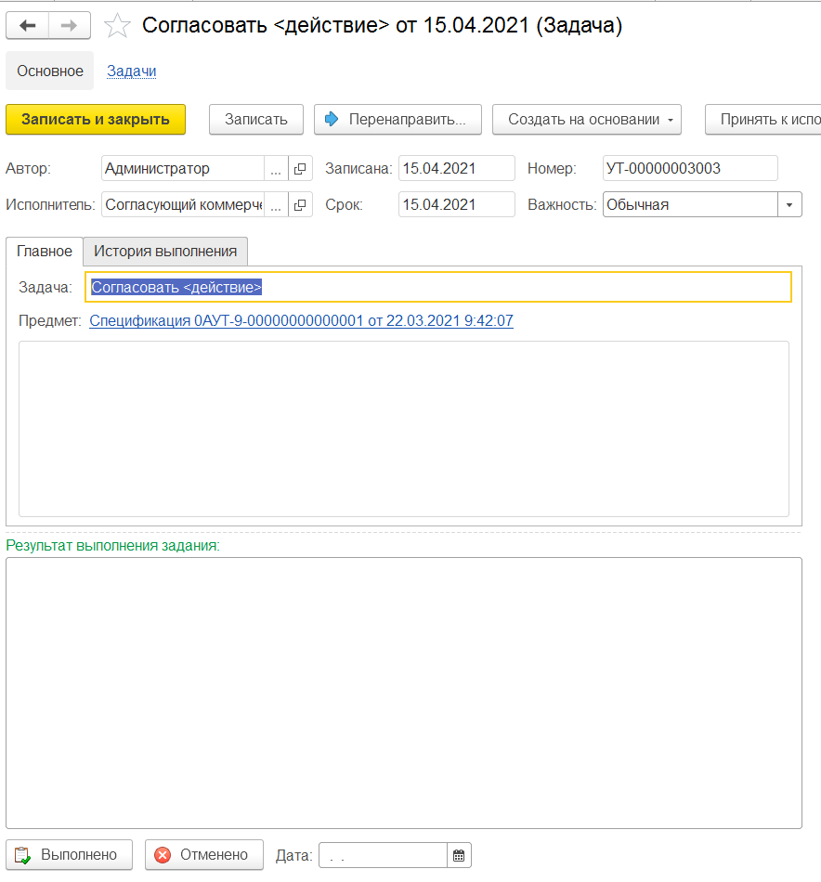

От пользователя требуется нажатие кнопки:

Выполнено, при согласовании действий с объектом

Отменено – указание причины отмены согласования

При нажатии – Выполнено, активируется возможность у текущего пользователя действие над объектом.

# **Лист Реестр контрагентов**

***Вид:***

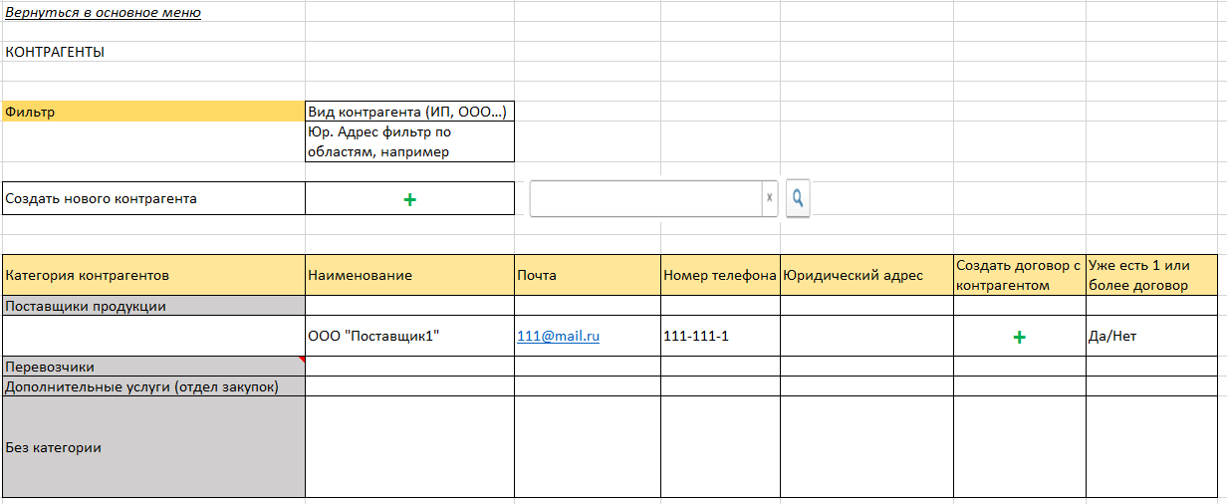

***Реквизиты/объекты***:

|  |  |
| --- | --- |
| Вернуться в основное меню | Гиперссылка. При нажатии происходит переход на лист обработки «основное меню». |
| Фильтр | 2 типа отборов: 1. Отбор по организационно-правовой форме контрагента (Юрлицо, Физлицо и тд). 2. Отбор по реквизитам юридического адреса контрагента |
| Создать нового контрагента | По кнопке «+» осуществляется переход на лист «Контрагент» |
| Поиск | Осуществляется поиск и переход по строке в «таблице» контрагентов |
| Категория контрагента | Выводятся контрагенты с группировкой по реквизиту «тип взаимоотношений» элемента справочника контрагенты с возможностью раскрытия группировки |
| Наименование | Сокращенное наименование элемента справочника контрагенты |
| Почта | Электронная почта элемента справочника контрагенты |
| Номер телефона | Телефон элемента справочника контрагенты |
| Юридический адрес | Юридический адрес элемента справочника контрагенты |
| Создать договор с контрагентом | По кнопке «+» осуществляется переход на лист «Договор» |
| Уже есть 1 или более договор | «Да» - при наличии договора с контрагентом соответствующей группы, то есть, при наличии контрагента в группе «поставщики продукции» проверяется наличие договора с реквизитом «поставщики продукции». «Нет» - отсутствие договора соответствующего типа |

***Доработка конфигурации***:

Доработки конфигурации отсутствуют

***Комментарии***:

Пользователь видит только своих контрагентов, но если дублирует по ИНН, пытаясь создать, то контрагент появляется для него, введенные в изначальную форму данные в этом случае не записываются.

При попытке ввести на карточке контрагента дублирующий ИНН система сразу сообщает о наличии такого контрагента, чтобы пользователь не заполнял всю форму.

Категории контрагентов свернуты по умолчанию, но их можно развернуть до контрагентов.

Категории контрагентов зависят от реквизитов «Тип взаимоотношений» элемента справочника Контрагенты, если у контрагента еще не установлен тип взаимоотношений, то элемент попадает в категорию «Без категории». Если у контрагента отмечено несколько «типов взаимоотношений», то он отображается в каждой категории. Таким образом, при отсутствии договора, контрагент находится в категории – Без категории, но при появлении договора, уже в этой группе не отображается. Контрагентов находится в реестре хотя бы в одной из категорий.

# **Лист Контрагент**

***Вид:***



Отсутствует на форме

***Реквизиты/объекты***:

|  |  |
| --- | --- |
| Вернуться в основное меню | Гиперссылка. При нажатии происходит переход на лист обработки «основное меню». При наличии не сохраненных данных на форме выдается сообщение «"Данные не сохранены и будут удалены после выхода. Продолжить?" Да/Остаться» |
| Изменить | Кнопка. Первичное состояние видимости – не отображается на форме. Появляется при сохранении данных на форме. Нажатие на кнопку «изменить» активирует возможность изменения реквизитов формы. |
| ИНН | Строка. При нажатии кнопки  заполняется аналогично использованию сервиса 1С: Контрагент. Происходит заполнение имеющихся реквизитов на форме: вид контрагента, Название контрагента, Юридический адрес. |
| Вид контрагента | |
| Юридическое лицо | Реквизит – Булево. Устанавливается в истинное значение вручную напротив одного из значений. При возможности устанавливается при заполнении ИНН. Установить можно одно из значений. Записывается в реквизит элемента справочника Контрагенты – вид контрагента. |
| Индивидуальный предприниматель |
| Юр.лицо, за пределами РФ |
| Физическое лицо |
| Обособленное подразделение юр.лица |
| Название контрагента | Строка. Заполняется вручную или автоматически через 1С: Контрагент. Записывается в реквизит элемента справочника Контрагенты – Сокращенное юридическое наименование. |
| Юридический адрес | Ссылка на реквизит элемент справочника Контрагенты – Юридический адрес. Заполняется вручную или автоматически через 1С: Контрагент. Записывается в реквизит элемента справочника Контрагенты – Юридический адрес . |
| Контактные данные: | |
| Эл. почта | Строка. Заполняется вручную. Записывается в реквизит элемента справочника Контрагенты – Электронная почта. |
| Телефон | Ссылка на реквизит элемент справочника Контрагенты – Телефон. Заполняется вручную. Записывается в реквизит элемента справочника Контрагенты – Телефон. |
| Почтовый адрес | Ссылка на реквизит элемент справочника Контрагенты – Почтовый адрес. Заполняется вручную. Записывается в реквизит элемента справочника Контрагенты – Почтовый адрес. |
| Комментарий | Поле ввода - Строка |
| Сохранить | Кнопка. При нажатии кнопки происходит запись документа спецификация |
| Сохранить и вернуться в основное меню | Кнопка. При нажатии на кнопку происходит сохранение информации в документ спецификация и происходит переход на лист «основное меню» |
| Сохранить и перейти к созданию договора | Кнопка. При нажатии на кнопку происходит сохранение информации в документ спецификация и происходит переход на лист «договор» |

***Доработка конфигурации***:

Требуется доработка типа взаимоотношений с контрагентом



Реквизиты типа Булево. Не контролируется заполнение. Устанавливается автоматически при внесении договора с контрагентом соответствующего типа. При создании нового договора информация обновляется, то есть процедура не одноразовая, а периодичная.

***Комментарии***:

При сохранении данных формы создается новый элемент справочника Контрагенты.

Все реквизиты – обязательны для заполнения.

Дополнительные реквизиты по элементу справочника Контрагенты:

КПП – заполняется автоматически на основании 1С: Контрагент

Код – Строка. Заполняется автоматически порядковым номером последующего элемента справочника Контрагенты

Дата регистрации – Дата, формат ДД.ММ.ГГГГ. Устанавливается автоматически текущей датой сеанса

Рабочее наименование – Строка. Автоматически заполняется равным реквизиту Сокращенное наименование элемента справочника Контрагенты

Установлено – Дата, формат ДД.ММ.ГГГГ. Устанавливается автоматически на основании 1С: Контрагент

Тип взаиморасчетов – Булево. Автоматически устанавливается реквизитом – «Поставщик». При установке реквизита на форме АРМ – тип взаимоотношений «Перевозчик» устанавливается аналогичный типовой реквизит – Вид взаиморасчетов.

Основной менеджер – ссылка на справочник Пользователи как текущий авторизованный пользователь сеанса

Электронный чек – перечисление, автоматическое значение «не отправлять»

# **Лист Реестр договоров**

***Вид****:*

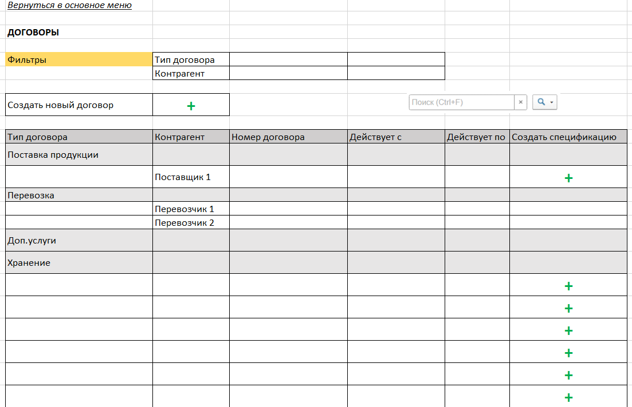***Реквизиты/объекты***:

|  |  |
| --- | --- |
| Вернуться в основное меню | Гиперссылка. При нажатии происходит переход на лист обработки «основное меню». |
| Фильтр | 2 типа отборов: 1. Отбор по типу договоров (доработанный реквизит). 2. Отбор по контрагенту |
| Создать новый договор | По кнопке «+» осуществляется переход на лист «Договор» |
| Поиск | Осуществляется поиск и переход по строке в «таблице» контрагентов |
| Тип договора | Выводятся контрагенты с группировкой по реквизиту «тип взаимоотношений» элемента справочника контрагенты и соответствующим им договорам контрагентов с возможностью раскрытия группировки |
| Контрагент | Выводится наименование контрагента соответствующего типа договора |
| Номер договора | Выводится номер договора соответствующего типа |
| Действует с | Выводится дата начала действия договора соответствующего типа |
| Действует по | Выводится дата окончания действия договора соответствующего типа |
| Создать спецификацию | По кнопке «+» осуществляется переход на лист «Спецификация» |

***Доработка конфигурации***:

Доработки конфигурации отсутствуют

***Комментарии***:

Пользователь видит только своих договоры контрагентов.

# **Лист Договор**

***Вид****:*

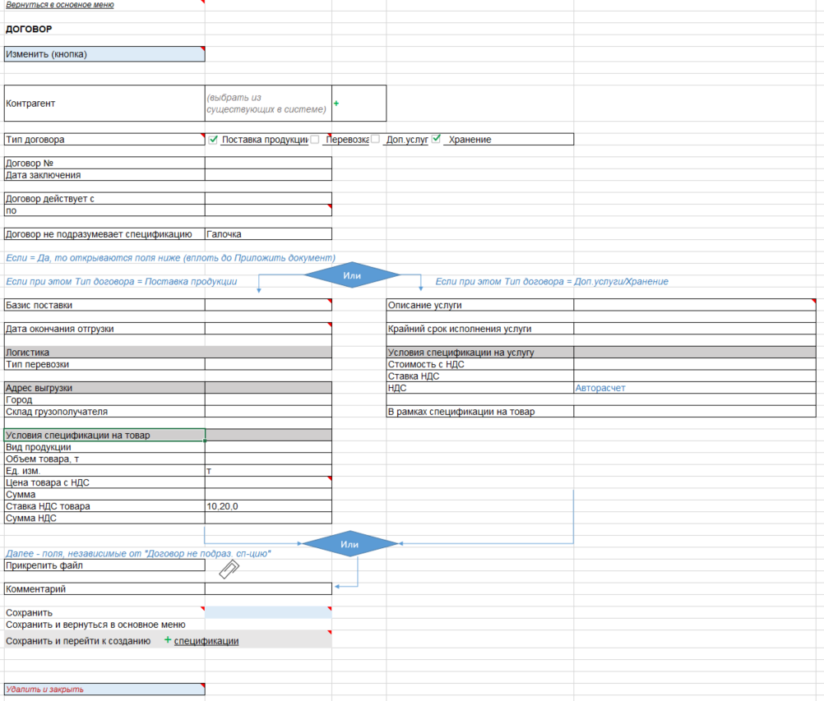

***Реквизиты/объекты***:

|  |  |
| --- | --- |
| Вернуться в основное меню | Гиперссылка. При нажатии происходит переход на лист обработки «основное меню». При наличии не сохраненных данных на форме выдается сообщение «"Данные не сохранены и будут удалены после выхода. Продолжить?" Да/Остаться» |
| Изменить | Кнопка. Первичное состояние видимости – не отображается на форме. Появляется при сохранении данных на форме. Нажатие на кнопку «изменить» активирует возможность изменения реквизитов формы. |
| Контрагент | Отбор из справочника Контрагенты |
| + | По кнопке «+» осуществляется переход на лист «Контрагент» |
| Тип договора | |
| Поставка продукции | Реквизит – Булево. Устанавливается в истинное значение вручную напротив одного из значений. Установить можно несколько значений. Записывается в реквизит элемента справочника Договор контрагента – Тип договора (дорабатываемый реквизит). |
| Перевозка |
| Доп.услуги |
| Хранение |
|  |
| Договор № | Строка. Заполняется вручную. Записывается в реквизит элемента справочника Договор контрагента – Номер договора. |
| Дата заключения | Дата, Формат – ДД.ММ.ГГГГ. Заполняется вручную. Записывается в реквизит элемента справочника Договор контрагента – Дата договора. |
| Договор действует с | Дата, Формат – ДД.ММ.ГГГГ. Заполняется вручную. Записывается в реквизит элемента справочника Договор контрагента – Дата начала действия договора. |
| по | 3 варианта окончания действия договора:  - до полного исполнения (реквизит Булево)  - бессрочный (реквизит Булево)  - дата, Формат – ДД.ММ.ГГГГ. Заполняется вручную. Записывается в реквизит элемента справочника Договор контрагента – Дата окончания действия договора. |
| Договор не подразумевает спецификацию | Реквизит Булево |
| **Договор не подразумевает спецификацию = ИСТИНА. Тип договора = Поставка продукции. При заполнении реквизитов формы создается документ Спецификация** | |
| Базис поставки | Выбор из перечисления Способ доставки документа Спецификация + «не указано в договоре» |
| Дата окончания отгрузки | Дата, формат – ДД.ММ.ГГГГ. Записывается в реквизит документа Спецификация – дата окончания спецификации |
| Логистика – Тип перевозки | Перечисление «тип перевозки» документа Спецификация |
| Адрес выгрузки - Город | Поле ввода - строка |
| Адрес выгрузки – Склад грузополучателя | Элемент справочника «Склады и магазины». На основании заполненного реквизита формы «город» произвести отбор по реквизиту элемента справочника «Склады и магазины» - Адрес склада – Город. Список выбора должен быть ограничен перечнем складов по городу |
| Условия спецификации на товар – Вид продукции | Реквизит выбора элемента справочника «Номенклатура». Реализовать способ выбора – по наименованию и отбором напрямую из формы справочника. |
| Условия спецификации на товар – Объем товара,т | Поле ввода – число, точность 2 |
| Условия спецификации на товар – Ед. изм | Ссылка на справочник Упаковки (единицы измерения). Автоматически заполняется элементом – тонна. Реквизит не редактируется. |
| Условия спецификации на товар – Цена товара с НДС | Поле ввода – число, точность 2 |
| Условия спецификации на товар – Сумма | Поле ввода – число, точность 2. Автоматически рассчитывается как  объем товара * Цена товара с НДС |
| Условия спецификации на товар – Ставка НДС товара | Перечисление. Ставка НДС. Автоматически заполняется из реквизита элемента справочника Номенклатура ставка НДС из реквизита формы – «Вид продукции» |
| Условия спецификации на товар – Сумма НДС | Поле ввода – число, точность 2. Автоматически рассчитывается  Сумма НДС = Сумма без НДС * Ставка НДС/100  Сумма без НДС зависит от реквизита вхождения НДС |
| **Договор не подразумевает спецификацию = ИСТИНА. Тип договора = Допуслуги/хранение. При заполнении реквизитов формы создается документ Заказ на допуслуги** | |
| Описание услуги | Выбор типа реквизита: Строка или Перечисление.  При выборе строки, разрешить произвольное заполнение услуги.  При выборе типа перечисления, производится выбор из списка:  - Фасовка  - Очистка  - Мешки или перевозка мешков  - Агентские услуги  - Карантинные сертификаты  - Этикетки  - Хранение  Значение реквизиты записывается документ Заявка на услуги – реквизит Услуги |
| Крайний срок исполнения услуги | Дата, формат ДД.ММ.ГГГГ – реквизит документа Заявка на допуслуги |
| Условия спецификации на услугу – Стоимость с НДС | Реквизит – Число, точность 2 знака. Вводится вручную |
| Условия спецификации на услугу –Ставка НДС | Реквизит – перечисление Ставка НДС. Выбирается вручную |
| Условия спецификации на услугу – НДС | Расчетный реквизит = Стоимость с НДС*Ставка НДС/100 |
| В рамках спецификации на товар | Выбор документа спецификации по контрагенту |
| **Продолжение основной формы для всех типов договор** | |
| Прикрепить файл | Функционал приложенных файлов |
| Комментарий | Поле ввода - Строка |
| Сохранить | Кнопка. При нажатии кнопки происходит запись документа спецификация. После нажатия кнопки сохранить, реквизиты формы блокируются, открываются к редактированию только после нажатия кнопки Изменить. Если сохранен договор с истинным реквизитом «  Договор не подразумевает спецификацию» |
| Сохранить и вернуться в основное меню | Кнопка. При нажатии на кнопку происходит сохранение информации в документ спецификация и происходит переход на лист «основное меню» |
| Сохранить и перейти к созданию спецификация | Кнопка. При нажатии на кнопку происходит сохранение информации в документ спецификация и происходит переход на лист «спецификация». Кнопка отсутствует, если установлен реквизит «Договор не подразумевает спецификацию» |
| Удалить и закрыть | Кнопка появляется только после нажатия кнопки Изменить. При нажатии кнопки, внесенная информация очищается и форма закрывается. |

***Доработка конфигурации***:

Требуется доработка типа договора с контрагентом



Реквизиты типа Булево. Устанавливается вручную. При создании нового договора, в связанном элементе справочника Контрагенты выставляется соответствующий реквизит «Тип взаимоотношений».

Варианты окончания действия договора контрагента:

- до полного исполнения – реквизит Булево

- бессрочный – реквизит Булево

Договор не подразумевает спецификацию – реквизит Булево. По умолчанию видимость – ложь, появляется при всех типах договора, кроме типа договора – Перевозка.

***Комментарии***:

При сохранении данных формы создается новый элемент справочника Договоры контрагентов.

Все реквизиты – обязательны для заполнения, принимая во внимание условия.

# **Лист Спецификация**

***Вид****:*

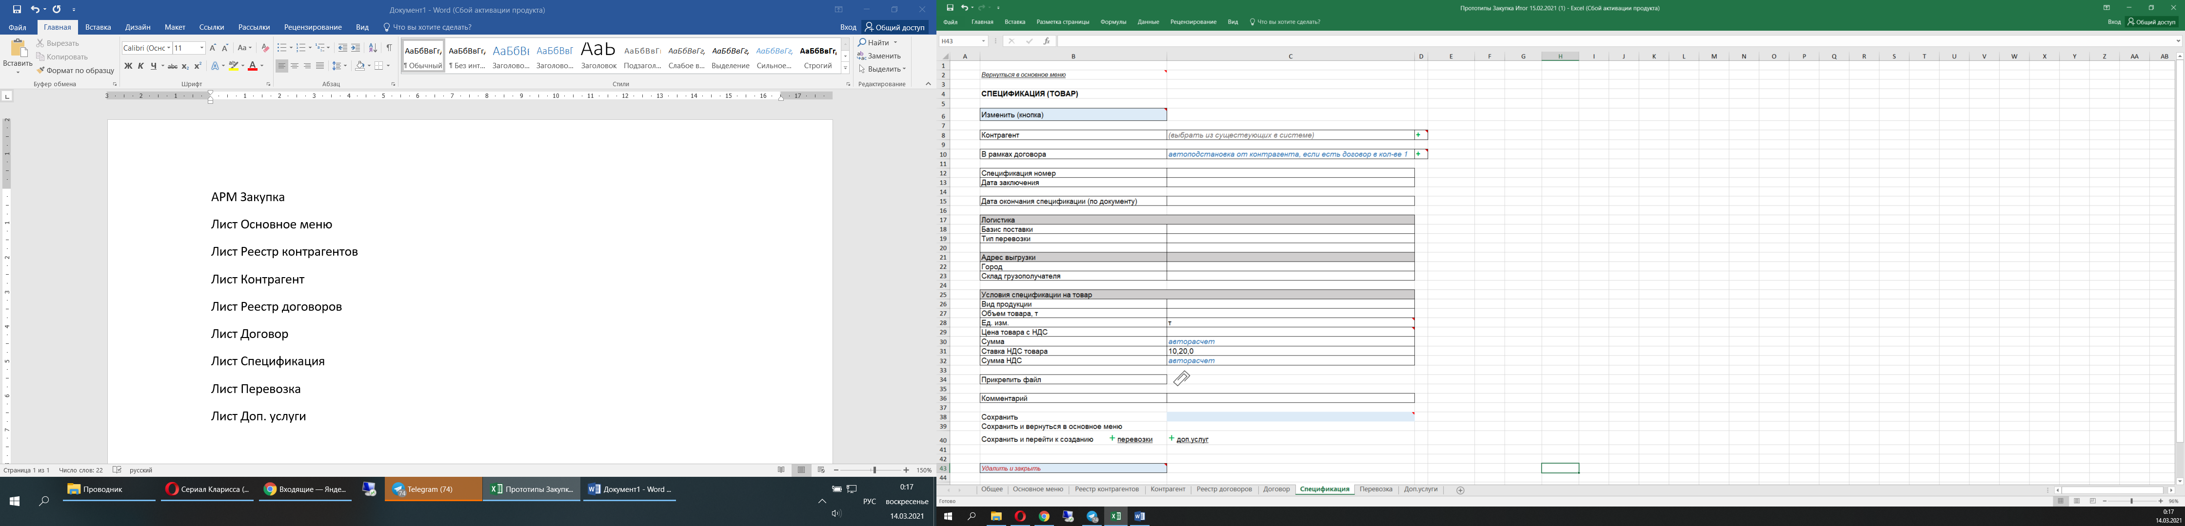

***Реквизиты/объекты***:

|  |  |
| --- | --- |
| Вернуться в основное меню | Гиперссылка. При нажатии происходит переход на лист обработки «основное меню». При наличии не сохраненных данных на форме выдается сообщение «"Данные не сохранены и будут удалены после выхода. Продолжить?" Да/Остаться» |
| Изменить | Кнопка. Первичное состояние видимости – не отображается на форме. Появляется при сохранении данных на форме. Нажатие на кнопку «изменить» активирует возможность изменения реквизитов формы. |
| Контрагент | Реквизит выбора элемента справочника «контрагенты». Реализовать способ выбора – по наименованию, по инн, отбором напрямую из формы справочника. При нажатии на кнопку «+» открывается лист «контрагент». Информация при переходе не сохраняется. |
| В рамках договора | Реквизит выбора элемента справочника «договоры контрагентов». Автоматически подставляется в зависимости от контрагента при наличии договора с «типом договора» - поставка продукции. При нажатии на кнопку «+» открывается лист «договор». Информация при переходе не сохраняется. |
| Спецификация номер | Поле ввода – число, точность 0. Записывается в реквизит «номер документа» документа Спецификация |
| Дата заключения | Поле ввода – дата (ДД.ММ.ГГГГ). Записывается в реквизит «дата заключения» документа Спецификация |
| Дата окончания спецификации | Поле ввода – дата (ДД.ММ.ГГГГ). Записывается в реквизит «дата окончания спецификации» документа Спецификация |
| Базис поставки | Перечисление – Способ доставки документа Спецификация |
| Тип перевозки | Перечисление «тип перевозки» документа Спецификация |
| Город | Поле ввода - строка |
| Склад грузополучателя | Элемент справочника «Склады и магазины». На основании заполненного реквизита формы «город» произвести отбор по реквизиту элемента справочника «Склады и магазины» - Адрес склада – Город. Список выбора должен быть ограничен перечнем складов по городу |
| Вид продукции | Реквизит выбора элемента справочника «Номенклатура». Реализовать способ выбора – по наименованию и отбором напрямую из формы справочника. |
| Объем товара, т | Поле ввода – число, точность 2 |
| Ед. изм. | Ссылка на справочник Упаковки (единицы измерения). Автоматически заполняется элементом – тонна. Реквизит не редактируется. |
| Цена товара с НДС | Поле ввода – число, точность 2 |
| Сумма | Поле ввода – число, точность 2. Автоматически рассчитывается как  объем товара * Цена товара с НДС |
| Ставка НДС товара | Перечисление. Ставка НДС. Автоматически заполняется из реквизита элемента справочника Номенклатура ставка НДС из реквизита формы – «Вид продукции» |
| Сумма НДС | Поле ввода – число, точность 2. Автоматически рассчитывается  Сумма НДС = Сумма без НДС * Ставка НДС/100  Сумма без НДС зависит от реквизита вхождения НДС |
| Прикрепить файл | Стандартный механизм Присоединенные Файлы |
| Комментарий | Поле ввода - Строка |
| Сохранить | Кнопка. При нажатии кнопки происходит запись документа спецификация |
| Сохранить и вернуться в основное меню | Кнопка. При нажатии на кнопку происходит сохранение информации в документ спецификация и происходит переход на лист «основное меню» |
| Сохранить и перейти к созданию перевозки | Кнопка. При нажатии на кнопку происходит сохранение информации в документ спецификация и происходит переход на лист «перевозки» |
| Сохранить и перейти к созданию доп.услуги | Кнопка. При нажатии на кнопку происходит сохранение информации в документ спецификация и происходит переход на лист «доп.услуги» |
| Удалить и закрыть | Кнопка. Первичное состояние видимости – не отображается на форме. При нажатии на кнопку «изменить» появляется на форме. При нажатии на кнопку «удалить и закрыть» - форма закрывается, не сохраненные данные на форме очищаются. Перед удаление предупреждение "Форма закроется с удалением введенных данных. Продолжить?"  Да/Остаться |

***Доработка конфигурации***:

***Комментарии***:

При сохранении данных формы создается новый документ Спецификация.

Все реквизиты – обязательны для заполнения, кроме файлов.

После нажатия кнопок сохранения, реквизиты формы становятся недоступными для редактирования до тех пор, пока не будет нажата кнопка «изменить».

Если в момент реализации листа обработки доработка элемента справочника «договоры контрагентов» не реализована, то отбор по типам договоров не производить. Но вернуться к реализации при наличии функционала.

На момент реализации спецификации без дополнительных листов обработок, переходы на отсутствующие листы не активны, но присутствуют на форме.

В описании отсутствует описание вхождения НДС, рекомендуется вынести на формы реквизит «Цена включает НДС» с типом – булево, который будет влиять на реквизиты цены и суммы в табличной части документа Спецификация.

Дополнительные реквизиты по документу Спецификация:

Системный номер – порядковый номер документа, присваивается автоматически

Дата – дата сохранения документа, присваивается автоматически

Хозяйственная операция - Закупка у поставщика (фактуровка поставки)

Организация - Агро Зерно Юг

Дата поступления – автоматически присваивается датой документа

Менеджер – автоматически присваивается текущий пользователь

Подразделение – автоматически присваивается подразделение текущего пользователя

Дата согласования - автоматически присваивается датой документа

Валюта документа - автоматически присваивается RUB

Налогообложение - автоматически присваивается Закупка облагается НДС

Закупка - автоматически присваивается Облагаемую НДС

Правила оплаты – автоматически присваивается по типу расчетов из договора, форма оплаты – любая, оплата - присваивается по методу оплаты из договора, вариант оплаты - кредит (плановый), дата платежа – дата документа, процент оплаты – 100%, сумма платежа – сумма.

# **Лист Перевозка**

***Вид****:*

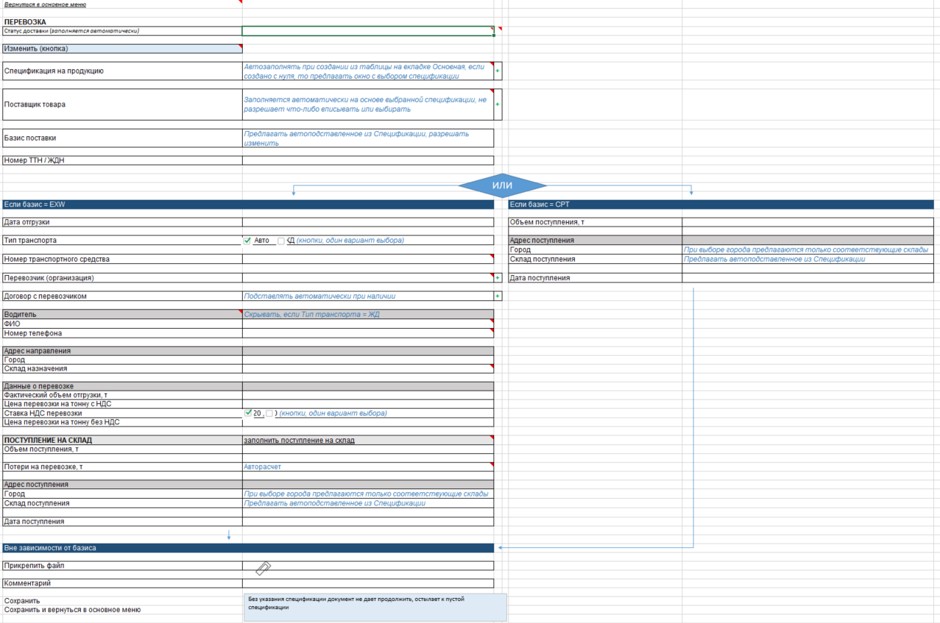

***Реквизиты/объекты***:

|  |  |
| --- | --- |
| Вернуться в основное меню | Гиперссылка. При нажатии происходит переход на лист обработки «основное меню». При наличии не сохраненных данных на форме выдается сообщение «"Данные не сохранены и будут удалены после выхода. Продолжить?" Да/Остаться» |
| Статус доставки | Реквизит Статус документа «Отгрузка от поставщика». Заполняется автоматически:  «В пути», если не заполнена часть Поступление на склад  «Доставлено», если заполнена часть Поступления (при базисе CPT - это сама форма) |
| Изменить | Кнопка. Первичное состояние видимости – не отображается на форме. Появляется при сохранении данных на форме. Нажатие на кнопку «изменить» активирует возможность изменения реквизитов формы. |
| Спецификация на продукцию | Ссылка на документ Спецификация. Обязательное поле для заполнения. Создается только из открытых спецификаций – имеющих статус документа Спецификация НЕ «Закрыт». Запрещено создать по закрытой спецификации (по завершенной сделке) – скрыть отбором статус «Закрыт».  Форма отбора документов Спецификация:  - Номер  - Дата  - Поставщик  По кнопке «+» осуществляется переход на лист «Спецификация»  Без заполнения документа спецификации не выводится форма ниже реквизита Базис поставки. |
| Поставщик товара | Автоматически заполняется из выбранной спецификации в реквизите «Спецификация на продукцию». Запрещено редактировать реквизит.  По кнопке «+» осуществляется переход на лист «Контрагент» |
| Базис поставки | Автоматически заполняется из выбранной спецификации в реквизите «Спецификация на продукцию». Редактирование разрешено |
| Номер ТТН / ЖДН | Реквизит Строка. Записывается в реквизит «Номер ТТН ЖДН» документа «Отгрузка от поставщика» |
| **Если базис = EXW** | |
| Дата отгрузки | Дата, формат ДД.ММ.ГГГГ. Реквизит «Дата отгрузки» документа «Отгрузка от поставщика» |
| Тип транспорта | Ссылка на справочник «Типы транспортных средств». Записывать в реквизит справочника Транспорт – Типы транспортных средств документа «Отгрузка от поставщика» |
| Номер транспортного средства | Ссылка на справочник «Типы транспортных средств». Записывать в реквизит справочника Транспорт – Госномер документа «Отгрузка от поставщика» |
| Перевозчик (организация) | Ссылка на справочник Контрагенты. Реквизит документа «Отгрузка от поставщика» |
| Договор с перевозчиком | Ссылка на справочник Договоры контрагентов – связь Контрагент. Реквизит документа «Отгрузка от поставщика» |
| Водитель ФИО | Ссылка на справочник Физические лица. Реквизит документа «Отгрузка от поставщика» |
| Водитель Номер телефона | Ссылка на справочник Физические лица - Телефон. Реквизит документа «Отгрузка от поставщика». При заполненном реквизите Телефон справочника Физические лица заполнить реквизит автоматически, но доступен к редактированию. При изменении телефона на форме АРМ не происходит изменение реквизита в справочнике Физические лица |
| Адрес направления Город | Реквизит Группа Складов справочника «Склады и магазины» документа «Отгрузка от поставщика» |
| Адрес направления Склад назначения | Элемент справочника «Склады и магазины». На основании заполненного реквизита формы «город» произвести отбор по реквизиту элемента справочника «Склады и магазины» - Адрес склада – Город (Группа складов). Список выбора должен быть ограничен перечнем складов по городу. Записывается в реквизит «Склад» документа «Отгрузка от поставщика» |
| Фактический объем отгрузки, т | Число, точность 3. Ручное заполнение. Реквизит документа «Отгрузка от поставщика» - Вес |
| Цена перевозки на тонну с НДС | Число, точность 3. Ручное заполнение. Реквизит документа «Отгрузка от поставщика» |
| Ставка НДС перевозки | 20  0  Булево. Выбирается одно из значений. Реквизит документа «Отгрузка от поставщика» |
| Цена перевозки на тонну без НДС | Число, точность 3. Автоматически рассчитывается как:  Цена перевозки на тонну с НДС – (Цена перевозки на тонну с НДС × Ставка НДС перевозки ÷ (100 + Ставка НДС перевозки))  Реквизит документа «Отгрузка от поставщика» |
| Поступление на склад | При нажатии на кнопку «заполнить поступление на склад» открываются/закрываются реквизиты 1 и 2. В открытом состоянии становятся обязательными для заполнения |
| Поступление на склад Объем поступления, т | Число, точность 3. Записывается в реквизит документа «Поступление товаров на склад» |
| Поступление на склад Потери на перевозке, т | Число, точность 3. Реквизит рассчитывается автоматически по формуле:  Объем поступления - Объем отгрузки  Реквизит документа «Поступление товаров на склад» |
| Адрес поступления Город | Реквизит Группа Складов справочника «Склады и магазины» документа «Поступление товаров на склад» |
| Адрес поступления Склад поступления | Элемент справочника «Склады и магазины». На основании заполненного реквизита формы «город» произвести отбор по реквизиту элемента справочника «Склады и магазины» - Адрес склада – Город (Группа складов). Список выбора должен быть ограничен перечнем складов по городу. Записывается в реквизит «Склад» документа «Поступление товаров на склад» |
| Дата поступления | Дата, формат ДД.ММ.ГГГГ. Реквизит «Дата поступления» документа «Поступление товаров на склад» |
| **Если базис = CPT** | |
| Объем поступления, т | Число, точность 3. Записывается в реквизит документа «Поступление товаров на склад» |
| Адрес поступления Город | Реквизит Группа Складов справочника «Склады и магазины» документа «Поступление товаров на склад» |
| Адрес поступления Склад поступления | Элемент справочника «Склады и магазины». На основании заполненного реквизита формы «город» произвести отбор по реквизиту элемента справочника «Склады и магазины» - Адрес склада – Город (Группа складов). Список выбора должен быть ограничен перечнем складов по городу. Записывается в реквизит «Склад» документа «Поступление товаров на склад» |
| Дата поступления | Дата, формат ДД.ММ.ГГГГ. Реквизит «Дата поступления» документа «Поступление товаров на склад» |
| **Вне зависимости от базиса** | |
| Прикрепить файл | Стандартный механизм Присоединенные Файлы |
| Комментарий | Поле ввода - Строка |
| Сохранить | Кнопка. При нажатии кнопки происходит запись документа спецификация |
| Сохранить и вернуться в основное меню | Кнопка. При нажатии на кнопку происходит сохранение информации в документ спецификация и происходит переход на лист «основное меню» |
| Удалить и закрыть | Кнопка. Первичное состояние видимости – не отображается на форме. При нажатии на кнопку «изменить» появляется на форме. При нажатии на кнопку «удалить и закрыть» - форма закрывается, не сохраненные данные на форме очищаются. Перед удаление предупреждение "Форма закроется с удалением введенных данных. Продолжить?"  Да/Остаться |

***Доработка конфигурации***:

Документ «Поступление на склад» добавить расчетный реквизит с формы АРМ Перевозка Потери на перевозке, т. Реквизит не редактируется.

Документ «Отгрузка от поставщика» добавить реквизит Договор с поставщиком – Ссылка на справочник Договоры с контрагентом по связи с Контрагентом.

***Комментарии***:

Уход с формы с сохранением возможно только при заполненном реквизите Спецификация на продукцию.

*Реквизиты документа «Отгрузка от поставщика»:*

Системный номер – автоматически присваиваемый порядковый номер документа

От - автоматически присваиваемая текущая дата и время сеанса

Операция – Доставка на наш склад

Ответственный – текущий пользователь

Транспорт – наименование заполняется реквизитами Транспортное средство: Тип + Госномер

Распоряжение – автоматически заполняется реквизитом документа Спецификация

*Реквизиты документа «Поступление на склад»:*

Серийный номер – автоматически присваиваемый порядковый номер документа

От – автоматически присваиваемая текущая дата и время сеанса

Поставщик - автоматически присваивается реквизитом документа Спецификация

ХозОперация – Закупка у поставщика (неотфактурованная поставка)

Организация – Агро Зерно Юг

Договор – автоматически присваивается реквизитом документа Спецификация

Валюта – RUB

Номенклатура – автоматически присваивается данными ТЧ Товары - Номенклатура документа Спецификация

Цена - автоматически присваивается данными ТЧ Товары - Цена документа Спецификация

Сумма - автоматически рассчитывается: Объем поступления, т * Цена

Ставка НДС - автоматически присваивается данными ТЧ Товары – Ставка НДС документа Спецификация

Доставка поставщика – автоматически устанавливается «Да» - при наличии документа «Отгрузка от поставщика» с последующим заполнением реквизита «Аналитика» - ссылка на документ «Отгрузка от поставщика». «Нет» - при отсутствии документа «Отгрузка от поставщика»

Менеджер – текущий пользователь

Цена включает НДС – автоматически присваивается значением реквизита документа Спецификация

Налогообложение - Закупка облагается НДС

Закупка под деятельность - Облагаемую НДС

# **Лист Доп. услуги**

***Вид:***

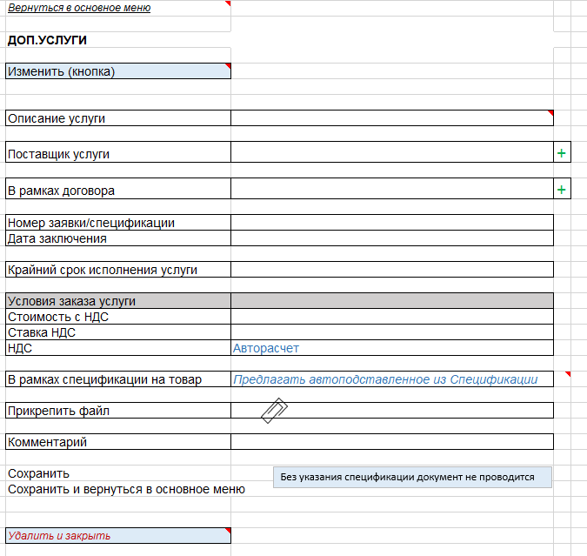

***Реквизиты/объекты***:

|  |  |
| --- | --- |
| Вернуться в основное меню | Гиперссылка. При нажатии происходит переход на лист обработки «основное меню». При наличии не сохраненных данных на форме выдается сообщение «"Данные не сохранены и будут удалены после выхода. Продолжить?" Да/Остаться» |
| Изменить | Кнопка. Первичное состояние видимости – не отображается на форме. Появляется при сохранении данных на форме. Нажатие на кнопку «изменить» активирует возможность изменения реквизитов формы. |
| Описание услуги | Выбор типа реквизита: Строка или Перечисление.  При выборе строки, разрешить произвольное заполнение услуги.  При выборе типа перечисления, производится выбор из списка:  1. Фасовка  2. Очистка  3. Мешки (за мешок)  3. Перевозка мешков (за машину)  4. Агентские услуги (за тонны)  5. Карантинные сертификаты (за счет)  6. Этикетки (за шт.)  7. Хранение  Реквизит документа «Заявка на услуги». Вводится вручную |
| Поставщик услуги | Ссылка на справочник Контрагенты с отбором по реквизиту «тип взаимоотношений» = допуслуги и хранение.  Реквизит документа «Заявка на услуги». Вводится вручную  По кнопке «+» осуществляется переход на лист «Контрагент». |
| В рамках договора | Ссылка на справочник Договоры контрагентов связь Контрагент  Реквизит документа «Заявка на услуги». Вводится вручную  По кнопке «+» осуществляется переход на лист «Договор» |
| Номер заявки/спецификации | Поле ввода – Строка. Вводится вручную  Реквизит документа «Заявка на услуги» |
| Дата заключения | Дата, формат – ДД.ММ.ГГГГ. Вводится вручную  Реквизит документа «Заявка на услуги» |
| Крайний срок исполнения услуги | Дата, формат – ДД.ММ.ГГГГ. Вводится вручную  Реквизит документа «Заявка на услуги» |
| Стоимость с НДС | Число, точность 2. Вводится вручную  Реквизит документа «Заявка на услуги» |
| Ставка НДС | Перечисление. Ставка НДС. Реквизит документа «Заявка на услуги». Вводится вручную |
| НДС | Число, точность 2. Реквизит автоматически рассчитывается  НДС = Стоимость с НДС * Ставка НДС/100  Реквизит документа «Заявка на услуги» |
| В рамках спецификации на товар | Ссылка на документ Спецификация. Обязательное поле для заполнения. Создается только из открытых спецификаций – имеющих статус документа Спецификация НЕ «Закрыт». Запрещено создать по закрытой спецификации (по завершенной сделке) – скрыть отбором статус «Закрыт».  Форма отбора документов Спецификация:  - Номер  - Дата  - Поставщик  Реквизит документа «Заявка на услуги» |
| Прикрепить файл | Стандартный механизм Присоединенные Файлы. Реквизит документа «Заявка на услуги» |
| Комментарий | Поле ввода – Строка. Реквизит документа «Заявка на услуги» |
| Сохранить | Кнопка. При нажатии кнопки происходит запись документа спецификация |
| Сохранить и вернуться в основное меню | Кнопка. При нажатии на кнопку происходит сохранение информации в документ спецификация и происходит переход на лист «основное меню» |
| Удалить и закрыть | Кнопка. Первичное состояние видимости – не отображается на форме. При нажатии на кнопку «изменить» появляется на форме. При нажатии на кнопку «удалить и закрыть» - форма закрывается, не сохраненные данные на форме очищаются. Перед удаление предупреждение "Форма закроется с удалением введенных данных. Продолжить?"  Да/Остаться |

***Доработка конфигурации***:

Документ в конфигурации отсутствует. Требуется разработка документа аналогичной формы.

Дополнительные требуемые реквизиты:

Системный номер – порядковый номер документа, присваивается автоматически

От – текущая дата сеанса, присваивается автоматически

Ответственный – текущий пользователь

Статус – перечисление имеет 2 значения: В работе и Завершено. При создании документа статус – В работе. При установке значения на листе Основной меню «Услуга оказана? – Да» статус изменяется на Завершена.

На основании документа «Заявка на услуги» вводится документ «Поступление услуг и прочих активов».

Дополнительные заполняемые реквизиты в документе «Поступление услуг и прочих активов»:

Менеджер – текущий пользователь

Дата платежа – текущая системная дата

Счет организации – заполнение реквизита счет организации по реквизиту договора контрагента

Счет контрагента - заполнение реквизита счет организации по реквизиту договора контрагента

Налогообложение – Закупка облагается НДС

Оплата – Оплата в рублях

Закупка под деятельность – Облагаемую НДС

Руководитель – заполнение реквизита по Лицам с правом подписи по организации - Руководитель

Главный бухгалтер - заполнение реквизита по Лицам с правом подписи по организации – Главный бухгалтер